Государственное образовательное учреждение
высшего профессионального образования
Уральская государственная медицинская академия
Росздрава

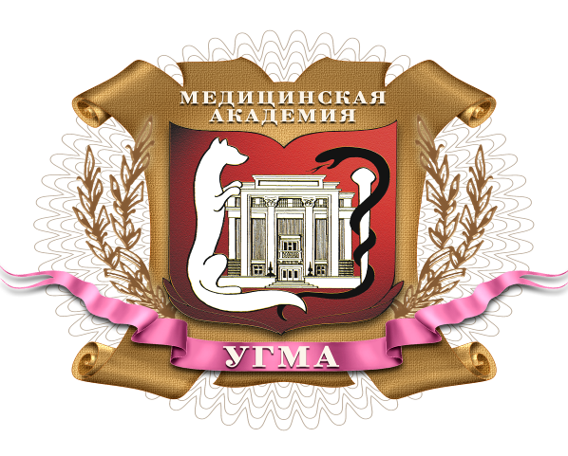

«Здоровый образ жизни как составляющая общей культуры человека»
в рамках участия в конкурсе
среди медицинских и фармацевтических вузов России
«ВУЗ здорового образа жизни»

Екатеринбург
2010 г

В современных условиях очень важным направлением воспитательной работы в вузе является формирование у студенческой молодежи правильного представления о здоровом образе жизни. В разряд этого понятия входит формирование мотивации и создание благоприятных условий для ведения здорового образа жизни, развитие интеллектуальных и духовных качеств личности. Для того чтобы повысить уровень здоровья людей, нужно суметь воспитать в людях культуру здорового образа жизни, стремление и желание заботиться о своем здоровье.
В Уральской государственной медицинской академии реализуется комплексный подход к формированию ценностного отношения к здоровью среди студентов и сотрудников. Вопросы здоровьесбережения и формирования здорового образа жизни включены в Стратегический план УГМА на 2008 -2013 гг.
Академия имеет право на ведение образовательной деятельности в сфере послевузовского дополнительного профессионального образования согласно Лицензии Министерства общего и профессионального образования Российской федерации от 12 июля 2004 года № 156936. Свидетельство о государственной аккредитации от 28 октября 2004 года № 1666.
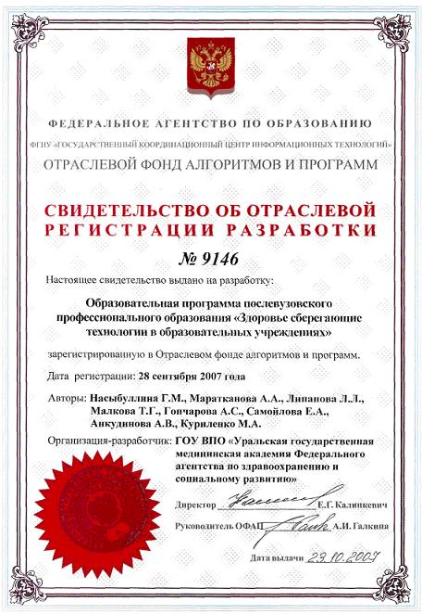
На факультете повышения квалификации и профессиональной переподготовки специалистов (ФПК и ПП) УГМА проводится сертификация и переподготовка по программам здоровьесберегающей направленности специалистов с высшим медицинским образованием в соответствии с Номенклатурой (Классификатором) специальностей специалистов с высшим медицинским и фармацевтическим образованием в учреждениях здравоохранения Российской Федерации, утвержденной приказом МЗ РФ от 11.03.2008. № 112.
В рамках курсов тематического усовершенствования в академии проходят образование в области здоровья другие специалисты. Примером может служить программа послевузовского профессионального образования «Здоровье сберегающие технологии в образовательных учреждениях» разработанная коллективом кафедры гигиены и экологии. Данная программа предназначена для учителей и руководителей средних общеобразовательных учреждений. Цель курса обучения: формирование среди учителей ценностного отношения к здоровью, повышение компетентности в вопросах профилактики заболеваний среди детей школьного возраста и реализации здоровье сберегающих технологий в процессе своей профессиональной деятельности. Программа разработана в 2007 г., проходит в очно-заочной форме с использованием дистанционного метода обучения (http://do.teleclinica.ru/1262/). Программа имеет свидетельство об отраслевой регистрации разработки №9146, выданное Федеральным агентством по образованию ФГНУ «Государственный координационный центр информационных технологий» Отраслевой Фонд алгоритмов и программ. В настоящее время по программе обучено 110 педагогов г. Екатеринбурга.
Медицинский профиль ВУЗа предусматривает интеграцию вопросов профилактики заболеваний и навыков формирования здорового образа жизни в образовательный процесс. В январе 2010 г. с использованием метода анкетирования силами Управления по внеучебной и воспитательной работе было проведено исследование, целью которого стал сбор информации для представления академии на конкурсе ВУЗ здорового образа жизни. Анкета составлена из 3 блоков: общие сведения, состояние здоровья и образ жизни, образовательная деятельность по формированию здорового образа жизни. В основу анкеты положения критерии оценки ВУЗа согласно положению конкурса «ВУЗ здорового образа жизни».
Интеграция обучения в области здоровья в образовательный процесс.
Формирование здорового образа жизни в ВУЗе реализуется на основании «Целевой программы укрепления здоровья студентов и сотрудников ГОУ ВПО УГМА Росздрава на 2009 - 2014 годы», цель которой – обеспечение комплекса мер, направленных на поддержание и укрепление уровня здоровья студентов и преподавателей академии.
Задачи программы:
- Формирование ценностного отношения к здоровью среди студентов и преподавателей
- Создание системы мотивации к здоровому образу жизни среди студенческого сообщества и сотрудников академии
- Использование разнообразных форм работы с целью информирования студентов о способах сохранения и укрепления здоровья
- Обеспечение перехода ценностного предпочтения в отношении здоровья на уровень действий
- Создание в УГМА доступной здоровьесберегающей среды способствующей поддержанию и укреплению уровня здоровья участников образовательного процесса
- Мониторинг реализации программы
Программа разработана Управлением по внеучебной и воспитательной работе совместно с кафедрой гигиены и экологии и опирается на ряд нормативных документов федерального, областного и локального значения. Программа принята решением Ученого Совета. В программе указаны направления работы, программные мероприятия, разработан мониторинг эффективности программы.
Сотрудники проходят предварительные и периодические профилактические осмотры на базе ГКБ№40. По данным диспансеризации в рамках приоритетного Национального проекта здоровье сотрудники академии прошли диспансеризацию в 2 этапа. В первом этапе (2006 – 2007 гг.) участвовали сотрудники в возрасте от 35 до 50 лет. В октябре 2009 г. была проведена дополнительная диспансеризация сотрудников УГМА в возрасте от 18 до 35 и от 50 до 55 лет, не прошедших диспансеризацию в 2006 и 2007 годах. Охват диспансеризацией в 2009 г. составил 92%.
Объем исследования составил: консультации специалистов (терапевта, акушера – гинеколога, хирурга, невропатолога, офтальмолога), лабораторные исследования (клинический анализ крови, биохимический анализ крови, клинический анализ мочи, онкомаркер специфический СА-125 (женщины старше 45 лет), онкомаркер специфический PSA (мужчины старше 45 лет), электрокардиография, флюорография, маммография (женщины старше 40 лет), цитологическое исследование мазка из цервикального канала.
Обследованные были распределены в следующие группы:
1 группа – практически здоровые – 5 человек, или 2,6% от общего количества осмотренных.
2 группа – лица с риском развития заболеваний – 5 человек (2,6%). Для них разработана индивидуальная программа профилактических мероприятий.
3 группа – лица, нуждающиеся в дополнительном обследовании и лечении в амбулаторных условиях – 177 человек (90,3%).
4 группа – лица, нуждающиеся в обследовании и лечении в условиях стационара – 9 человек (4,5%).
Динамика распределения профессорско–преподавательского состава по группам здоровья за последние три года отрицательная (таблица 1)
Таблица 1.
Сравнительная характеристика групп здоровья за 2006, 2007 и 2009 г.

Для предотвращения негативных проявлений в студенческой среде в Уральской государственной медицинской академии разработан ряд мер, направленных на воспитание будущих врачей. Прежде всего, данный раздел воспитательной работы обеспечен очень важным нормативным документом – Комплексной программой профилактики табакокурения, наркомании, алкоголизма и других видов зависимостей в студенческой среде УГМА на 2008 – 2013 гг.
Программа реализуется на основе работы специально созданной комиссии и силами волонтерского движения, как одного из динамично развивающихся направлений студенческого самоуправления в Уральской государственной медицинской академии. Активность студентов свидетельствует, насколько волонтерство является мощным фактором социального воспитания студенческой молодежи.
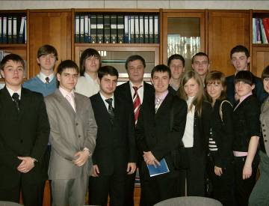 | 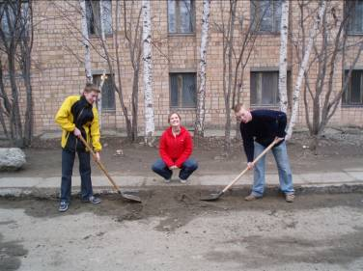
Только сами студенты знают пути решения своих проблем, а ректор всегда поддержит, подскажет и поможет | Чистота – залог здоровья, порядок - прежде всего. Субботник на территории студгородка УГМА
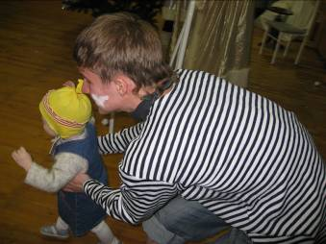 | 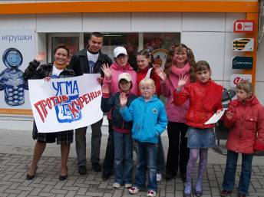
Выезд отряда студентов-волонтеров УГМА в дом ребенка «Аистенок»  на Новогоднюю ёлку | Студенты-медики предупреждают: курение опасно для вашего здоровья  Акция на центральной улице г.Екатеринбурга
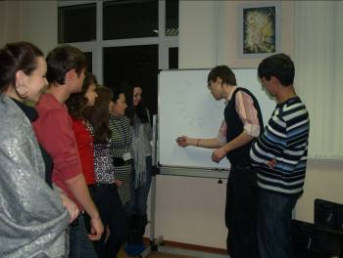 | 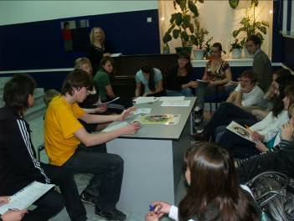
Занятия волонтеров в городском центре по борьбе со СПИДом | Заседание штаба волонтеров перед выходом на школьную аудиторию с беседами о вреде различных зависимостей
Расширение волонтёрского движения в УГМА выявило потребность в более профессиональной подготовленности студентов академии и организации их обучения. Управлением по внеучебной работе скоординировано взаимодействие с областным центром по профилактике распространения ВИЧ-инфекции (ОЦ СПИД) с посещением студентами занятий и последующим получением сертификата о подготовке к просветительской деятельности.
Студенты Уральской медицинской академии активно сотрудничают с Центром медицинской профилактики города Екатеринбурга. При участии в конкурсе «Чистые лёгкие» в 2008г. ребята сформировали несколько групп, участвовавших в разработке тематических плакатов, оперативном написании статей и размещении их в многотиражной газете «Уральский медик», областной медицинской газете «Панацея», городской студенческой газете «Студень»; выступлении команды КВН УГМА «Медгородок», проведении тематической акции на пешеходной зоне по улице Вайнера с призывом «Медакадемия против курения» и распространением листовок собственной разработки среди молодёжи г. Екатеринбурга.
С 2008-09 гг. отряд студентов-волонтёров УГМА совместно с кафедрой гигиены и экологии Уральской медицинской академии принимают участие в реализации программ «Здоровый малыш» и «Здоровье школьника». Данные программы разработаны Центром медицинской информации НИИ гигиены и охраны здоровья детей и подростков, Научным Центром здоровья детей Российской академии медицинских наук и включают циклы бесед и лекций для дошкольников, школьников и их родителей, а также учащихся учреждений среднего профессионального образования. Цель программ – повышение уровня информированности перечисленных контингентов в вопросах укрепления здоровья и профилактики заболеваний.
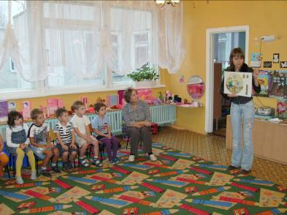 | 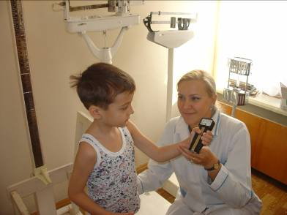
Студенты-волонтеры УГМА проводят занятия с дошколятами на тему  «Азбука здоровья и чистоты» | В рамках волонтерской работы старшекурсники проводят исследование физического развития дошкольников
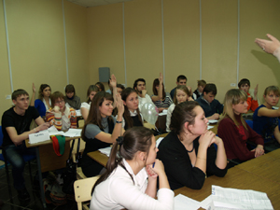 | 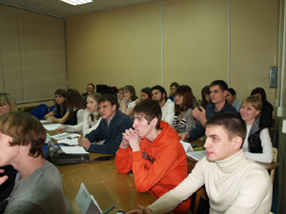
Заседание Круглого стола со студентами вузов г.Екатеринбурга по теме «Здоровый образ жизни, как составляющая общей культуры человека»

В рамках сотрудничества с учебными заведениями, 9 декабря 2009 года состоялось проведение круглого стола на тему «Здоровый образ жизни как составляющая общей культуры человека», в котором приняли участие 22 студента 12 вузов г. Екатеринбурга и Свердловской области.
По окончании проведения круглого стола студенты вузов отметили высокий уровень подготовки и проведения мероприятия, проявили максимальную заинтересованность в продолжении сотрудничества и необходимости системной работы в студенческой среде по вопросам здоровьесбережения. Из этого следует, что ребята готовы к диалогу «общество – молодежь» с участием высококвалифицированных специалистов, а для администрации медицинской академии это стало показателем необходимости разработки и внедрения целевых студенческих программ по формированию здорового образа жизни.
Организация физического воспитания и работа спортивного клуба – двуединое направление в системе профилактической работы пор укреплению здоровья студентов и преподавателей. В УГМА программа физического воспитания реализуется на базе двух структурных подразделений – кафедре физической культуры и спортивного клуба «Уральский медик». Занятия на кафедре физической культуры проводятся для студентов первого и второго курсов в основной, подготовительной, специальной медицинской группах и группе ЛФК.
В динамике наблюдений за период с 2007 по 2009 гг. в 2 раза увеличилось количество студентов, занимающихся в основной группе, соответственно уменьшилось количество студентов подготовительной группы. К сожалению, увеличилось число студентов, занимающихся в специальной медицинской группе, что связано с ухудшения состояния здоровья абитуриентов, поступающих в ВУЗ. В связи с изменением подходов к физвоспитанию, внедрением новых форм работы, студенты, ранее освобождавшиеся по состоянию своего здоровья от практических занятий, с 2009 г. получают квалифицированную помощь и рекомендации к занятиям именно по своему заболеванию. Для этого работает кабинет врача по лечебной физической культуре и спортивной медицине (рис.1).
Рис.1 Динамика распределения студентов,
по группам для занятий физической культурой, %
Спортклуб «Уральский медик» своей работой пропагандирует здоровый образ жизни, профилактируя девиантное поведение молодежи, потребление психоактивных веществ. Одна из задач спортклуба – целенаправленное привлечение максимального числа студентов для занятий различными видами спорта, в том числе старшекурсников.
Спортивный клуб предоставляет возможность студентам заниматься в различных секциях: баскетбола, бадминтона, волейбола, настольного тенниса, легкой и тяжелой атлетики, футбола, борьбы, бокса, лыжного спорта и др.
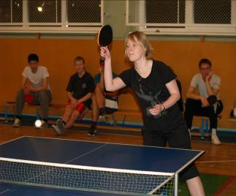 | 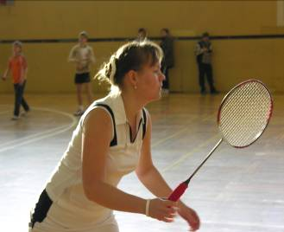
Активно идет тренировка  в секции настольного тенниса | Ударим бадминтоном  по вредным привычкам
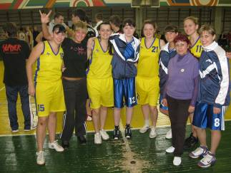 | 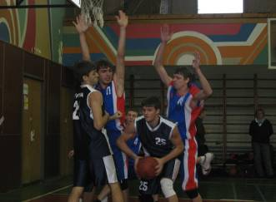
Прославленная команда женской  сборной УГМА по баскетболу | К победе любой ценой  Мужская баскетбольная команда
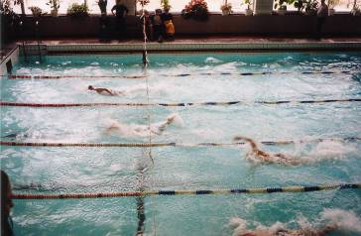 | 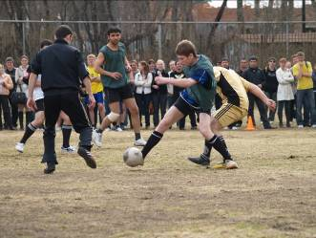
Кролем – к здоровью и положительным эмоциям. Секция плавания | Ты каждой клеточкой влюблен в занятие, название которому футбол!
На сегодняшний день в спортклубе академии работает пятнадцать секций, в которых в общей сложности занимается порядка 500 студентов, что составляет около 17 % от общего числа обучающихся. Эти данные говорят о том, что для студенческой молодежи УГМА занятия спортом становятся приоритетными во внеучебное время и обуславливают их полноценную учебную деятельность. |  | 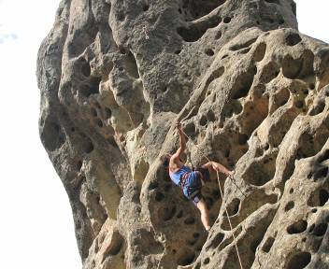
Лучше гор могут быть только горы
Секция скалолазания
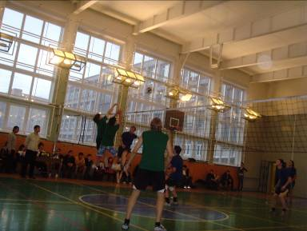 |  | Студенты Уральской государственной медицинской академии добиваются значительных успехов в спорте, и удерживают высокую планку по сей день. Женская и мужская баскетбольные команды в течение нескольких лет занимают призовые места в открытых чемпионатах Министерства здравоохранения РФ, а в межвузовских чемпионатах уверенно удерживают первое место в первой лиге.
Опасный момент игры! Секция мужского волейбола

В 2006 году женская и мужская команды по стритболу, впервые выйдя на соревнования Министерства здравоохранения РФ по этому виду спорта, сразу стали бесспорными лидерами. Сравнительно недавно в академии начали развиваться силовые виды спорта, такие как пауэрлифтинг и армрестлинг, представители которых в командном зачёте на чемпионате области в 2008 году завоевали призовое место. Студенты-пловцы занимают призовые места в личных зачётах на межвузовских соревнованиях. | 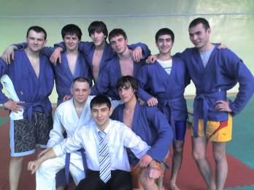
Борьба дзюдо – спорт сильных духом!

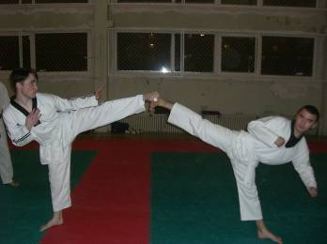 | 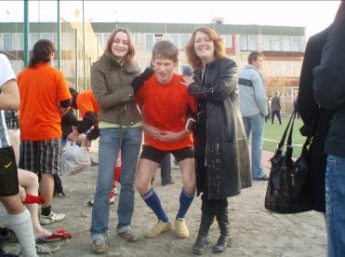
Национальная японская борьба на Урале. Занятие в секции тхэквондо | Заручаемся поддержкой болельщиков перед кубком по футболу среди общежитий УГМА!
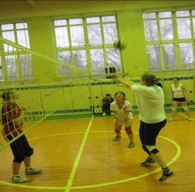 | 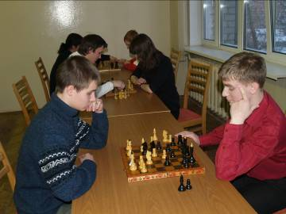
Трудный мяч взят!  Секция женского волейбола | «Ваш ход, гроссмейстер!»  Тренировочная игра в секции шахмат
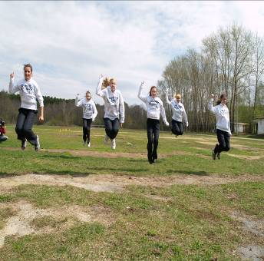 | 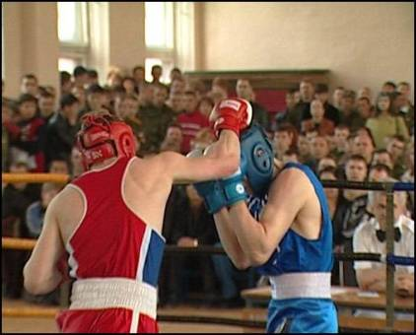
Показательные выступления секции аэробики на военно-спортивном празднике | Удар! Еще удар!  Соревнования по боксу в УГМА
Самым ярким событием в спортивной жизни академии является Военно-спортивный праздник, состоящий из нескольких блоков: военно-медицинского, легкоатлетического, силового и весёлых стартов. В военно-медицинском блоке участвуют шестикурсники, прошедшие подготовку на военных сборах. Праздник готовится совместными усилиями - кафедрами экстремальной медицины и физвоспитания, помогает в организации одна из воинских частей г. Екатеринбурга. Эти мероприятия проходят на спортивной базе, расположенной в живописном месте в черте города.
Военно-спортивный праздник открывают курсанты Артиллерийского института | Парад участников соревнований
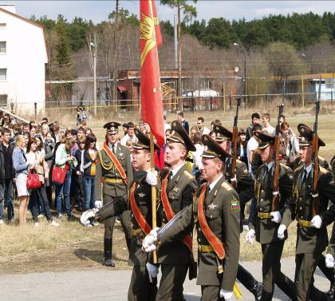 | 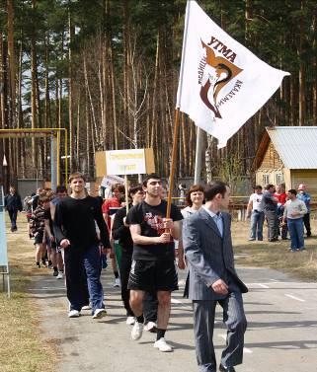
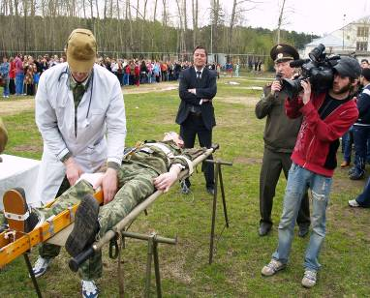 | 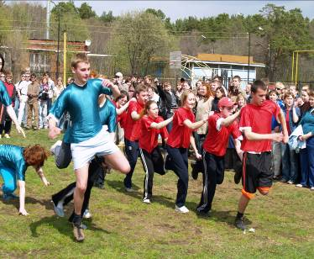
Военно-медицинская эстафета | Веселая эстафета

Два раза в году – осенью и весной проводятся соревнования между общежитиями.

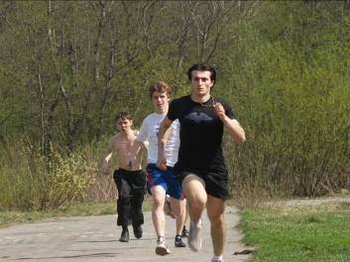 | 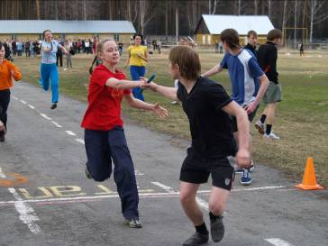
День здоровья  Забег на длинную дистанцию | День здоровья  Спортивная эстафета

В декабре 2009 года кафедра физической культуры и спорта УГМА 75-летний юбилей. Зрители рукоплескали не только спортивным достижениям спортсменов родного вуза, но и творческим подаркам наших талантливых студентов

 |  | 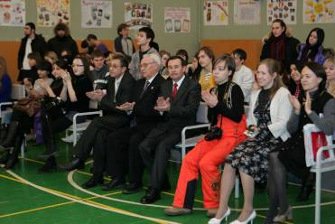
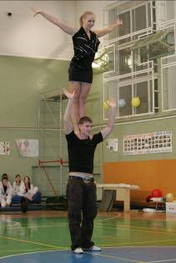 | 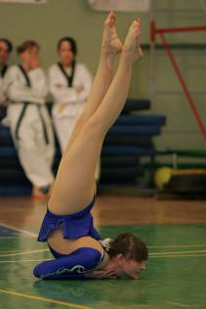 |  | 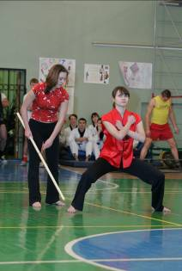
Совокупность деятельности администрации ВУЗа, педагогического коллектива, студенческого самоуправления направлена на укрепление здоровья студентов и сотрудников Уральской государственной медицинской академии, последовательное формирование представлений о здоровом образе жизни, создание необходимых условий для сохранения здоровья. Системная работа в области здоровьесбережения ориентирована на воспитание ценностного отношения к своему здоровью для полноценной деятельности современного человека.
